Cовещание по итогам деятельности организаций инфраструктуры поддержки малого и среднего предпринимательства
17.12.2015
15 декабря 2015 года НМФО «Липецкий областной фонд поддержки малого и среднего предпринимательства» совместно с Управлением по развитию малого и среднего бизнеса Липецкой области провел семинар на тему: «Развитие кооперативного движения и создание многоуровневой системы кооперации в Липецкой области и активизации деятельности организаций инфраструктуры поддержки малого и среднего предпринимательства в Липецкой области».
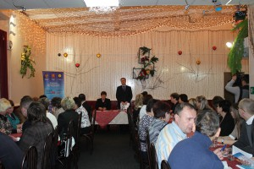
В мероприятии приняли участие: специалисты экономических служб районов и городских округов, руководители объектов инфраструктуры поддержки малого и среднего предпринимательства, центра развития кооперативов, регионального интегрированного центра, центра молодежного инновационного творчества, центра кластерного развития, регионального инжинирингового центра.
Заседание провел начальник Управления по развитию малого и среднего бизнеса Липецкой области Бугаков Сергей Дмитриевич.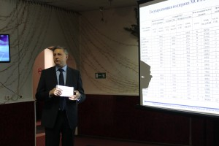
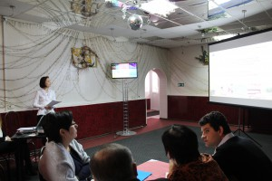На семинаре было уделено внимание улучшению эффективности деятельности организаций инфраструктуры, обсуждались проблемные вопросы. В конце семинара были подведены итоги деятельности организаций инфраструктуры поддержки малого и среднего предпринимательства.

